Psaumes du temps de Noël 2025 et temps ordinaire, année A

24 décembre - Nuit de Noël - psaume 95 :
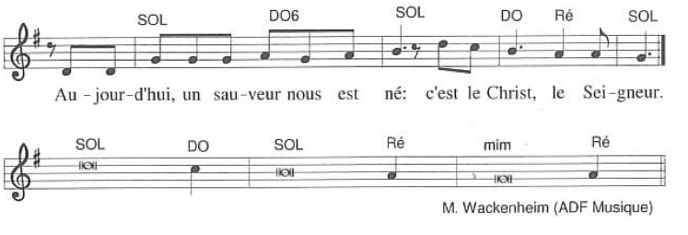
Aujourd’hui, un sauveur nous est né, c’est le Christ, le Seigneur

25 décembre 2025 - Jour de Noël - psaume 97 :
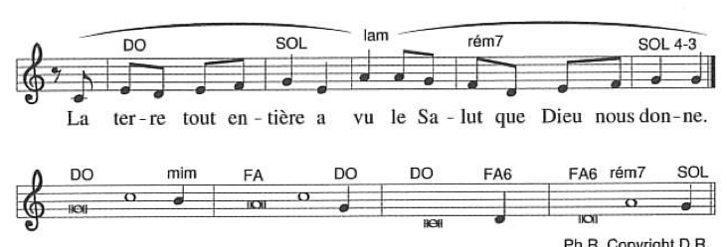
La terre tout entière a vie le salut que Dieu nous donne.

28 décembre, Sainte famille : psaume 127
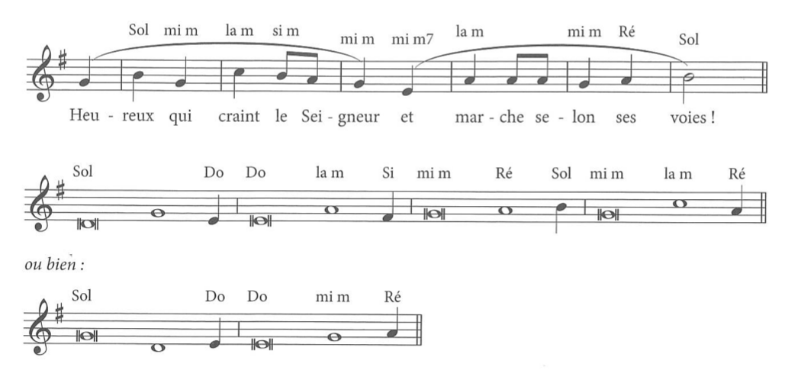
Heureux qui craint le Seigneur et marche selon ses voies !

4 janvier 2026 - Epiphanie : psaume 71 -
Toutes les nations, Seigneur, se prosterneront devant toi.
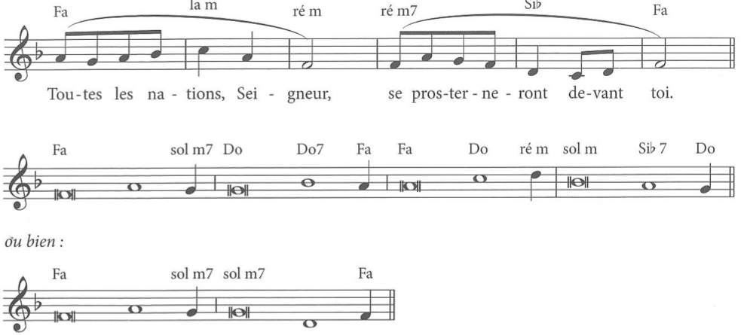

11 janvier - Baptême du Seigneur, psaume 28 -
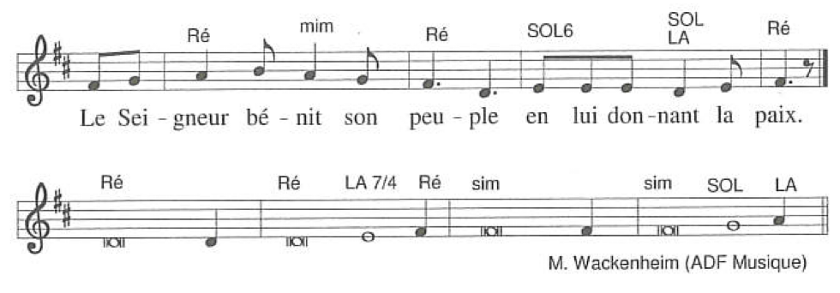
Le Seigneur bénit son peuple en lui donnant la paix

Ordinaire

2ème- 18 janvier, psaume 39 :
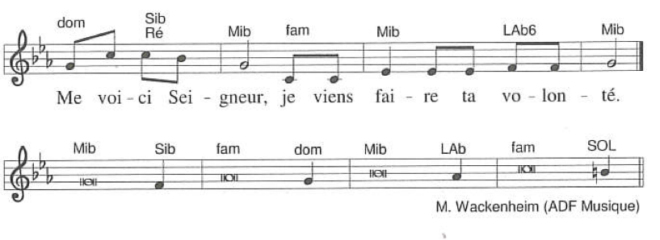
Me voici Seigneur, je viens faire ta volonté

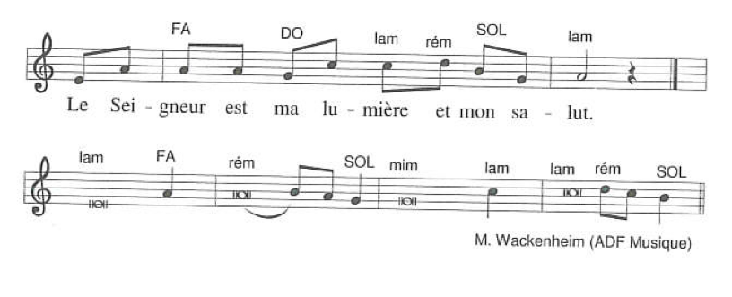
3ème - 25 janvier, psaume 26 : Le Seigneur est ma lumière et mon salut

4ème A - 1er février, psaume 145 :
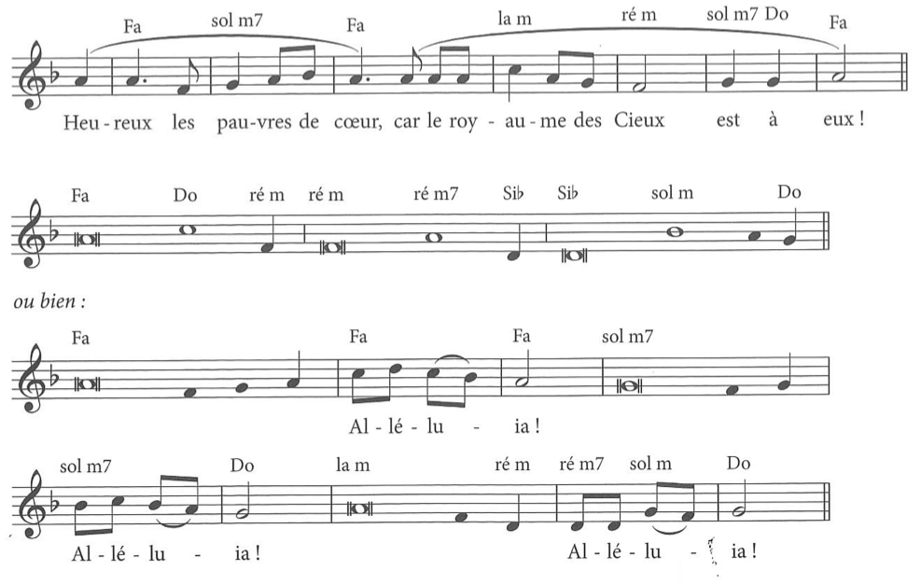
Heureux les pauvres de cœur, car le royaiume des Cieux est à eux !

5 ème A - 8 février, psaume 111 :
Lumière des cœurs droits, le juste s’est levé dans les ténèbres

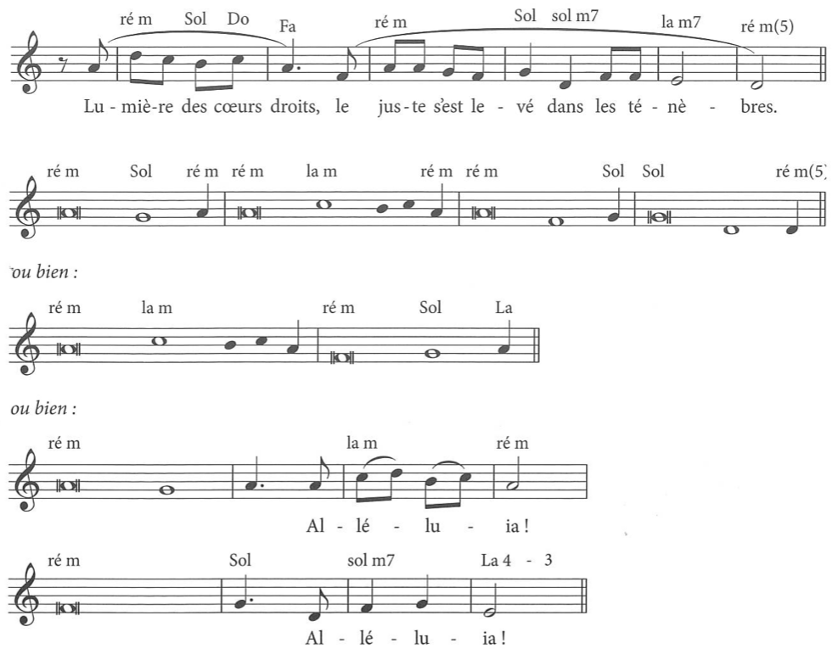

6ème A - 15 février, psaume 118 :
Heureux ceux qui marchent suivant la loi du Seigneur !
